从“蓝厅”到“世界会客厅”，《这就是中国》探讨中国式现代化的全球意义

[这就是中国](javascript:void(0);)

**这就是中国**

微信号 mhshHome

功能介绍 东方卫视《这就是中国》节目官方账号 每周一晚22:00东方卫视播出

2023-07-03[原文](https://mp.weixin.qq.com/s?__biz=MzA5NTI5ODk3NA==&mid=2651182253&idx=1&sn=3fe791bd62f2f4e080dd73202ae6321a&chksm=9901c3f46b2c55bcc0d5366a91f152fe4cdb94d58a1d66e3a4be88d9fc70320d502f02ed8b0d&scene=27#wechat_redirect&cpage=0) 发表于

收录于合集

点击上方“蓝字”，发现更多精彩。

**让我们一起读懂中国，读懂世界**

**今晚22:00**

**东方卫视《这就是中国》（192期）**

**主题：《“蓝厅”到“世界会客厅”：中国式现代化的全球意义》**

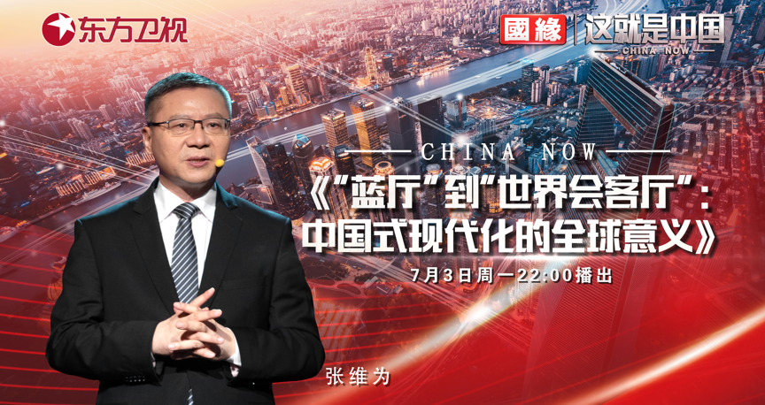

复旦大学中国研究院院长张维为教授将携手上海市人民政府外事办公室联络协调处处长梁磊，围绕蓝厅论坛展开，共同探讨中国式现代化的全球意义。

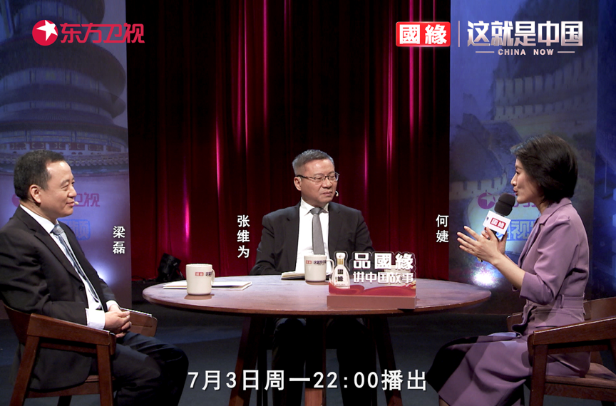

“国务委员兼外长秦刚特别指出，富者愈富、穷者愈穷不是现代化，服务少数国家、少数人也不是现代化，全世界人民的共同富裕需要各国的共同发展。这段话印证了我们经常讲的一个观点，就是崛起的中国正在重新界定现代化和现代性。从中国式现代化的标准来看，美国现代化模式代表的‘富者愈富、穷者愈穷’不是真正的现代化，服务少数国家、少数人的模式也不是真正的现代化，中国式现代化提出了更高的要求，即全体人民共同富裕，并为各国共同发展开辟更广阔的途径，这才是现代化的人间正道。”“金砖国家新开发银行行长、巴西前总统罗塞芙说中国提出并推动的现代化提供了一个全新的选择，这表明一个新的世界完全是必要的，完全是可能的。无疑，罗塞芙把中国式现代化的意义提高到了一个新的境界，即中国式现代化代表一个新的现代世界，这不仅是必须的，而且是可能的。我个人认为巴西前总统罗塞芙一语道出了中国式现代化的全球意义。”张维为教授将分享各国与会代表演讲的重要内容，并以此展开讲述自己的感受与观点。

“论坛当中有不同嘉宾的演讲，还有交流和探讨，把中国式现代化的内容和理念，向大家做一些介绍。这是在整个国际舆论场当中，我们自己主动设置的一个议题，是我们主动的探索和实践。”圆桌讨论环节，梁磊处长将分享外交部的蓝厅论坛首次在上海举办的现场感，和其中特别印象深刻的部分，并讲述此次蓝厅论坛对中国乃至世界的现实意义。此外，张维为教授和梁磊处长还将解答“‘现代化等于西方化’的迷思已经打破了吗？”等观众问题。今晚22:00敬请锁定东方卫视，和张维为、梁磊一起谈谈中国式现代化的全球意义。

**讲中国故事，讲我们的故事**

**东方卫视《这就是中国》**

**每周一晚22:00**

**点击下方名片关注公众号**

**解锁更多精彩内容**



### 精选留言

用户设置不下载评论